
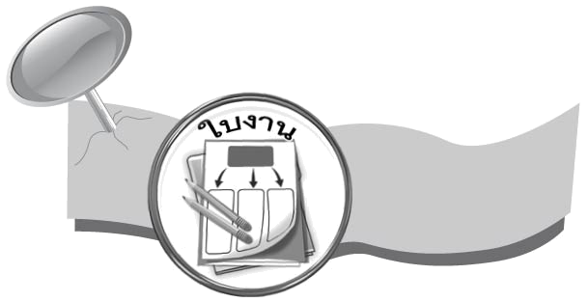
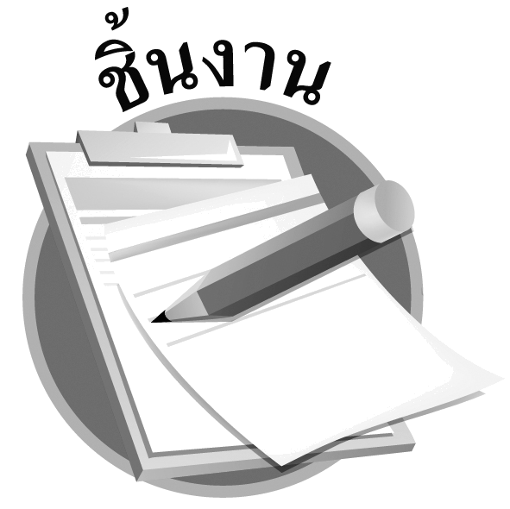

ชิ้นงานที่ 14 เรื่อง สืบค้นข่าวความร่วมมือของอาเซียนกับแคนาดา
และอาเซียนกับสหประชาชาติ แล้วสรุปลงในแผนภาพความคิด
แล้วสรุปลงในแผนภาพความคิด



ได้_______คะแนน
คะแนนเต็ม 10 คะแนน
ให้นักเรียนจับคู่สืบค้นบทความ หรือข่าวความร่วมมือของอาเซียนกับแคนาดา หรืออาเซียนกับสหประชาชาติ จากหนังสือพิมพ์ อินเทอร์เน็ต หรือแหล่งเรียนรู้อื่น ๆ คนละ 1 เรื่อง จากนั้นวิเคราะห์บทความหรือข่าวลงในแผนภาพความคิด

วันที่................เดือน........................พ.ศ................
ชื่อ....................................................................ชั้น........................เลขที่...................
รายละเอียดของข่าว (โดยย่อ)
.......................................................................................................................................................................................................................................................................................................................................................................................................................................................................................................................................................................................................................................................................................................................................................................................................
ผลที่เกิดขึ้น
............................................................................................................................................................................................................................................................................................................................................................................................................................................................................................................
ผลที่เกิดขึ้น
............................................................................................................................................................................................................................................................................................................................................................................................................................................................................................................
ถ้ามีการร่วมมือ
ถ้าไม่มีการร่วมมือ

